ファーストフードと大学生活との関連：日米比較研究

ジョヴォン・ハッチンス、ジェシカ・ネギン

カリフォルニア州立大学モントレーベイ校

要旨

ファーストフードは現代社会で食生活の質や身体のイメージに繋がるという認識が強くなっている。アメリカと日本は、世界でファーストフードを食べる国ののトップ10に入っているが、年齢層から見ると特に大学生がファーストフードを食べている。そこで日米の大学生はどのようにファーストフードについて考えているのか、ファーストフードは日米の大学生の食生活とダイエットにどのように影響しているか、について調べるためアンケート調査を行った。その結果、どちらの国の大学生もストレスがある時にファーストフードを食べる傾向にあることがわかった。また、アメリカではファーストフードの広告はは大学生をターゲットしているという認識が強い。さらに、アメリカの大学生も日本の大学生もヘルシーな食べ物は健康に大事であるとは認識しているものの、日本の大学生の方が高くてもヘルシーなファーストフードを買う傾向にあることがわかった。

はじめに
ファーストフードは日本でもアメリカでも大学生の間ではとても人気がある。ファーストフードへの認識は日本とアメリカではどのように違うのか。また、いつ、どんな時にファーストフードを食べるのかをこの研究で調べてみた。またファーストフッドはどのように学生を対象にして広告を出しているのか、メディアの面でも調べてみた。

1. 研究の重要性
私たちがこの研究をした理由は私たちが日本に留学して際、日本にもアメリカと同じようなファーストフードがあることに気づいた。日本でもアメリカでもファーストフードと大学生の食生活は深く関係がある。しかし、アメリカのファーストフードの方が、健康的なイメージはあまりない。この研究をとおして、日米の大学生がファーストフードをどのようにみているのか。また、日常生活とどのように関係があるかを知りたいと思ったからだ。

2. 研究質問
- 日米の大学生はどのようにファーストフードを観ているのか。
- ファーストフードは日米の大学生の食生活とダイエットにどのように影響しているか。

3. 研究背景
3.1. ファーストフードの定義
ファーストフードは迅速に準備して提供できる食べ物で、マクドナルドやタコベル等「ファーストフードレストラン」としてあげられるレストランのことである。 (Merriam-Webster n.d.)。

3.2 ファーストフードレストランの歴史
アメリカの最初のファーストフードレストランは図１に示されているようにオートマットで1902年に始まった (http://maxsielaff.ed/)。日本では吉野家が一番最初にできたファーストフードレストランでアメリカの50年後に開店した(https://www.yoshinoya.com/)。A&Wもマクドナルドもアメリカから始まり日本でも発達したファーストフードレストランのいい例である。(Skrabec 2012, Crago 2015)。

図1：ファーストフードレストランの歴史

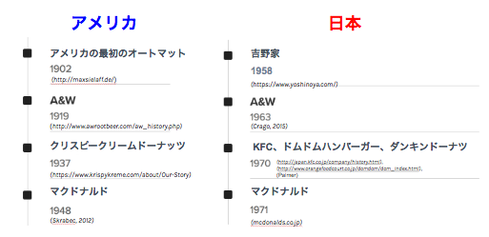

3.3 ファーストフードに対する文化と認識
ファーストフードはアメリカの文化に深く根付いており、アメリカの食生活はファーストフード抜きには考えられない。今日ではアメリカの最大の産業の一つだ (Schlosser, 2001)。日本の場合は、年齢層によりファーストフードに対する認識が違っている。年齢層が高い人はファーストフードは外国の物だと思っている人が多いが、その反面若い世代は日本のものだと思っているようである。それだけファーストフードは日本人の食生活に深く根付いているということだ (Traphagan & Brown, 2002）。これは便利で満足感を味わえるファーストフードが従来の食生活に大きな変化を与えたといえるだろう (Rappoport, 2003; Schlosser, 2001)。

図2：ファーストフードに対する文化と認識
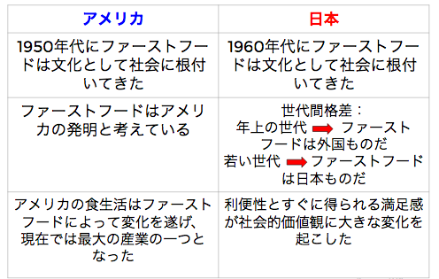

3.4 消費者の食に対する価値観
アメリカでは味、価格、栄養、便利さ、体重管理が大事で (Glanz et. al., 1998)、日本では気分、安全、体重管理、便利さ、価格の順で全くファーストフードに対する価値観が違うことがわかる (Asakawa & Okano, 2013)。一般的にファーストフードの場合は便利な上に安価のため、学生にはとても魅力的である。

図3：消費者の食に対する価値観
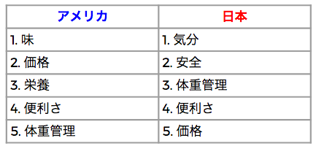

3.5ファーストフードの消費率
アメリカ人の28％が少なくとも1週間に1回ファーストフードを食べる (Gallup, 2013)。しかし、日本人の16％がファーストフードを週に1回食べている (Japan – average fast food consumption per week, 2016)。これは、日本人がファーストフードをアメリカ人よりも少ない頻度で食べることを示している。

図4：ファーストフードの消費率
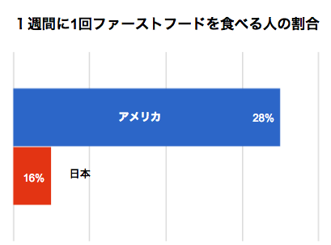

3.6 人気のあるファーストフードのレストラン
では両国で人気のあるファーストフードレストランを見てみよう。アメリカのトップ5のファーストフードレストランはChick-fil-A、Chipotle、Panera Bread、Papa John’s、ピザハットだ (Bowerman, 2015)。日本のトップ5のファーストフードレストランはマクドナルド、ミスタードーナツ、モスバーガー、KFC、サブウェイだ (Dinh, 2013)。

図5：人気のあるファーストフードのレストラン
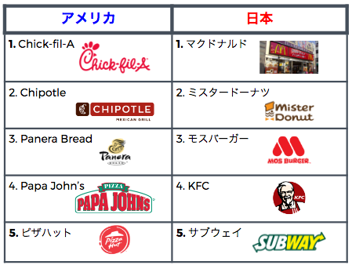

3.7 ファーストフードの栄養価
栄養の点からみてみるとファーストフードは栄養が高いという印象はない。しかし、日本とアメリカでのファーストフードを比べると、アメリカのファーストフードの方が少しカロリーや炭水化物が高いが、日本のファーストフードは脂質やナトリウムが多いことがわかる (Schlosser, 2001: Akamatsu et. Al, 2005)。

図6：ファーストフードの栄養価
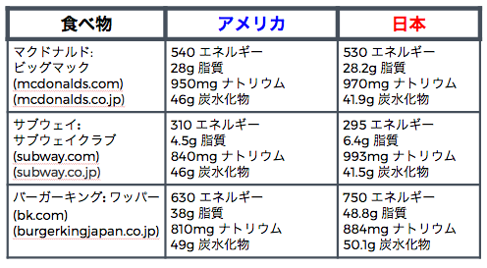

3.8 ファーストフードを食べる心理的な要因：ストレス
文献によると、ストレスが溜まっている時、カロリーが高く、甘くて、油の多い食品を食べる傾向にあり、それがファーストフードの過食に繋がる (Lattimore et al., 2004; Sulkowski et al., 2013; Errisuriz et al., 2016)。

3.9 ファーストフードを食べる心理的な要因：意思決定疲労
もう一つ心理的な要因としてあげられるのが意思決定疲労だ。その一つに夜にファーストフードを食べたくなるという現象がある (Danziger et al. 2011)。
図7：意思決定疲労
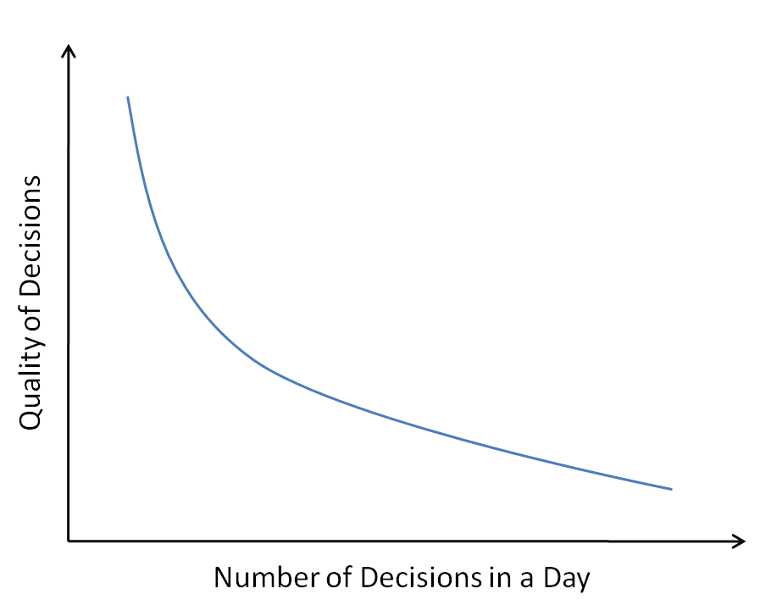

3.10 メディアと広告
ここでアメリカと日本のファーストフードの広告についてみてみると、アメリカと日本のメディアと広告は若い世代をターゲットにしている(Orciari, 2013; Iwase, 2010)。

図8：メディアと広告の例
日本 アメリカ
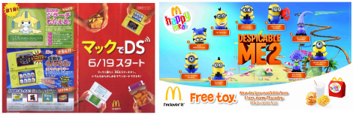

3.11 メディアと広告: マクドナルド（日本）
マクドナルドは、特に十代、そして大学の女性向けに「マックラップ黒酢チキン」を販売した。 黒酢は健康によく、美容にいいと女性に人気がある。また、蛯原友里は、男性客にアピールするだけでなく、多くの若い女性にも完璧という印象が強いため、宣伝に器用された (Iwase, 2010)。また、マクドナルド・日本は、特別割引、食べ物、ゲームなどが当たる、子供と十代の若者をターゲットにしたニンテンドーDSを使ったキャンペーンを開始した (Iwase, 2010)。

図9：マクドナルドのキャンペーン（日本）
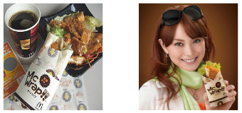

3.12 メディアと広告: タコベル（アメリカ）
Park（2010）によるとタコベルは、ある女性が1週間に5回、フレスコメニューを食べ、54ポンドの減量に成功した例をあげ、ダイエットに焦点を合わせたキャンペーンを行って売上を伸ばした 図１０参照）。
図10：タコベルのキャンペーン（アメリカ）
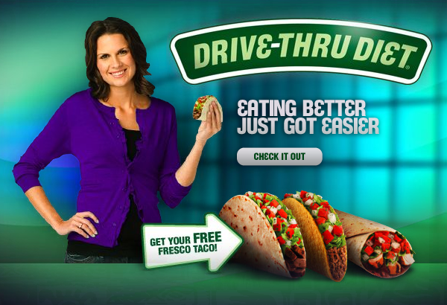

4. 研究
4.1 調査の対象
アンケートに参加した大学生は日本人28名、アメリカ人35名、合計63名である。

4.2 研究調査
アンケート調査用紙を日本語と英語で作成し、オンラインでアンケート調査(Google form)を行った。

5. 結果
5.1 研究質問1: 日米の大学生はどのようにファーストフードを観ているのか。
この研究質問に対し、いくつかの質問をした。

図11からもわかるように、日本の大学生はファーストフードに費やしている金額は一ヶ月5000円以下で、アメリカの大学生は一ヶ月にゼロからー万円までも費やしてる。

図11: 月々ファーストフードのために、どのくらいお金を使いますか。
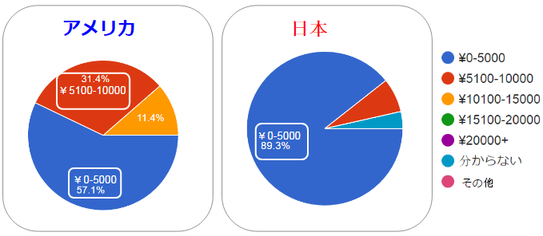

次に、アメリカと日本の大学生はファーストフードはカロリーが高く、栄養価はあまりないと信じている（図12参照）。

図12: ファーストフードはカロリーが高くて、栄養価はあまりない。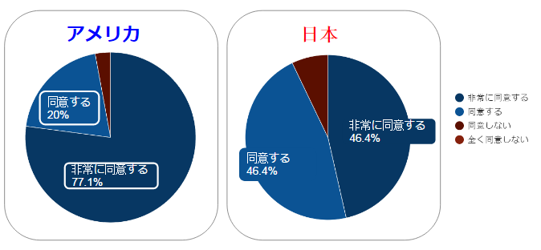

では、ほとんどのアメリカ人と日本人は、安くておいしいファーストフードが重要だと考えている。しかし、多くのアメリカ人はどこでもいつでもアクセスできる点、また日本人は料理をしなくてもよい点も重要だと思っている（図13参照）。

図13: ファーストフードを食べる時に、最も重要なものを三つ選んでください。
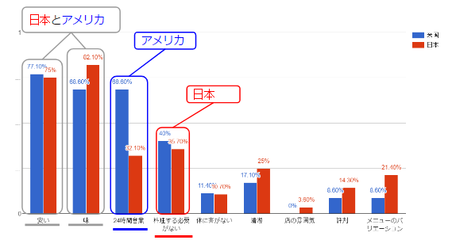

次に、日本人とアメリカ人のほとんど全員がサブウェイを最も健康的なファーストフードレストランだと感じている（図14参照）。

図14: 下記の中で一番健康的だと思うレストランを選んでください。
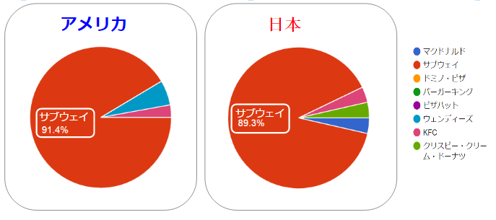

では、アメリカの大学生の54.3％はクリスピークリームが最も不健康であると考えている。しかし、日本人の大学生の64.3％はマクドナルドが最も不健康であると考えている（図15参照）。

図15: 下記の中で一番健康的でないと思うレストランを選んでください。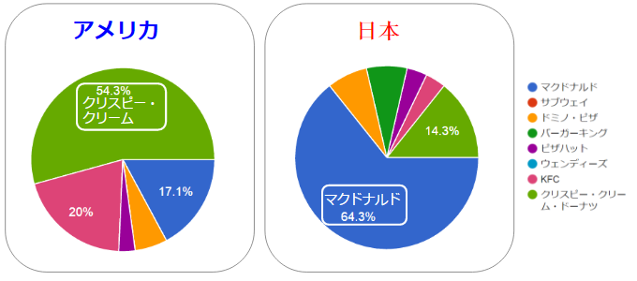

次に、アメリカの大学生の77.1％はカロリー情報を見つけるのは簡単だと考えている。一方、日本人の大学生の答えは半数以下だった（図16参照）。

図16: 食べ物のカロリーの情報を見つけることはどれくらい簡単ですか。
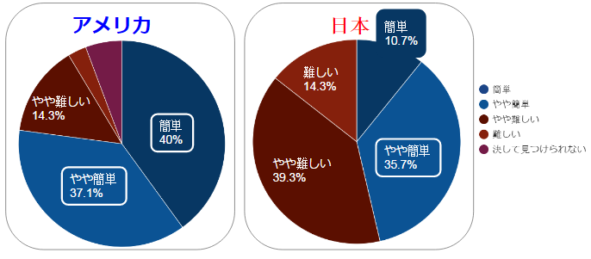

では、アメリカの大学生の大多数は、広告が大学生を対象としていると思っているが、日本の大学生は、そう思っていない（図17参照）。

図17: ファーストフードのレストランの広告は大学生を対象としたものだと思う。
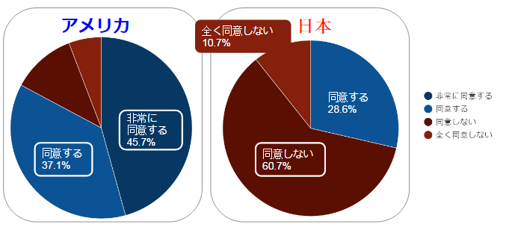
5.2 研究質問1の結果のまとめ
まず、アメリカ人と日本人の学生共に、ファーストフードは健康的でないと思っている。カロリー情報はアメリカの方がより簡単に見つかることがわかった。また、アメリカ人の大学生は、日本人の大学生よりファーストフードに多くお金を使っている。また、日本の大学生はファーストフードの広告は大学生をターゲットにしていないと思っているが、アメリカの大学生はその反対に強くそう思っている。最後に、両国の学生はファーストフードが不健康な食べ物と考えているが、サブウェイはどちらのグループにも最も健康だと思われている。これはサンドイッチを作るのに使われる野菜の量が多いためかもしれない。

5.3 研究質問2：ファーストフードは日米の大学生の食生活とダイエットにどのように影響しているか。
この研究質問に対し、いくつかの質問をした。

一週間にどのくらい家で御飯を作って食べますかという質問に対し、図18からもわかるように、日米の大学生は家で頻繁に料理するが、アメリカの大学生は日本の大学生よりも家で朝食を食べる傾向にあることがわかった。

図18：一週間にどのくらい家で御飯を作って食べますか。
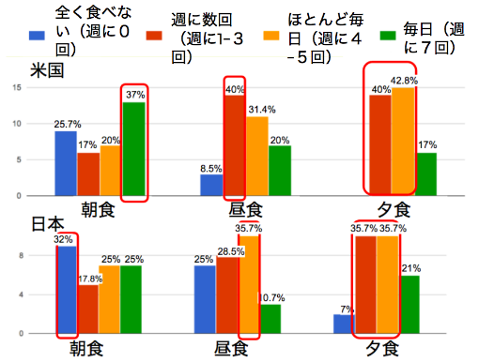

次に、のくらいの頻度でファーストフードを食べるかに対してはアメリカの大学生は日本の大学生に比べてより頻繁にファーストフードを食べている（図19参照）。

図19：どのくらいの頻度でファーストフードを食べますか。
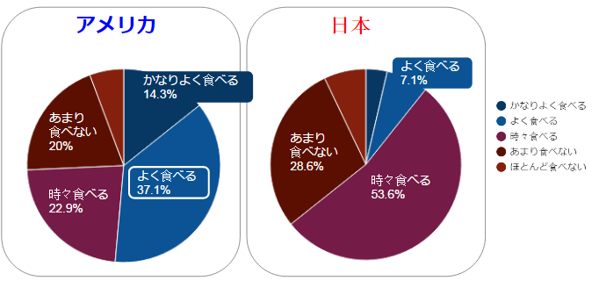

日米の大学生は身体のイメージはダイエットに影響を受けると考えるが、 アメリカの大学生はこのことに対しより強く感じている（図20参照）。

図20：ファーストフードは私の身体の形や外見に影響を与える。
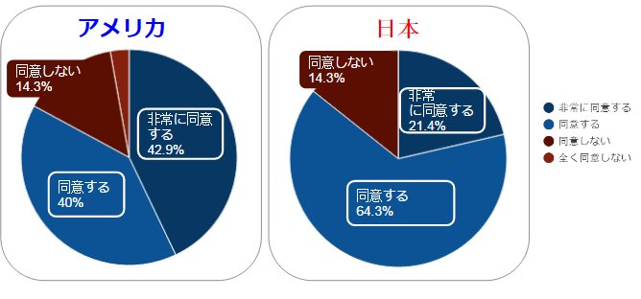

図21:「同意しない」「全く同意しない」の理由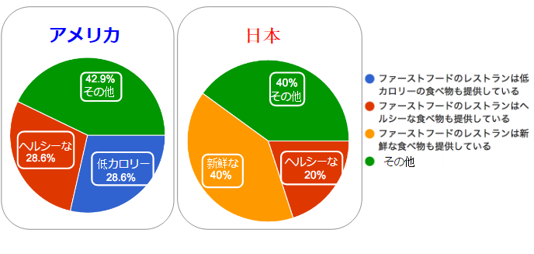

図21からわかるように、何人かのアメリカの大学生はファーストフードのレストランは低カロリーでヘルシーな食べ物も提供し、日本の大学生は新鮮でヘルシーな食べ物もあると答えた。さらに、アメリカの大学生は「食べる節度を守れば影響しないと思うから」「いくら食べても太らない体質だから」という意見に対し、日本の大学生は「他の食事で気をつけている」「食べる節度を守れば影響しないと思うから」という意見があった。その結果日米の大学生はファーストフードを食べる節度を守れば外見に影響しないと思っている（図22参照）。

図22：「同意しない」「全く同意しない」の理由（その他）。
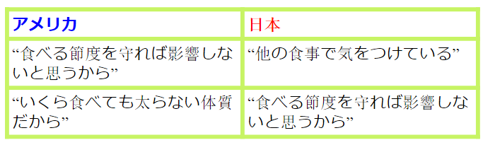

次に、両国の学生は、「たくさん野菜を食べる」、「夜遅くに食べない」、「ファーストフードのレストランを避ける」ことを、健康を意識した方法だと考えている（図23参照）。

図23: 健康的な食生活とはどのような事だと思いますか。

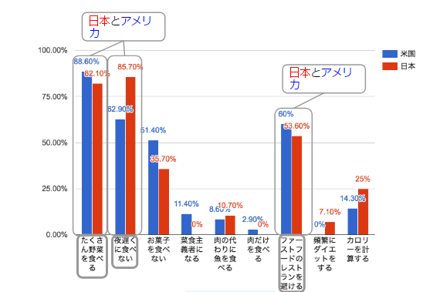
では、アメリカの大学生の方が、日本の大学生よりも気分が悪くなると感じる（図24参照）。

図24: ファーストフードを食べた後の、気分はどうですか。
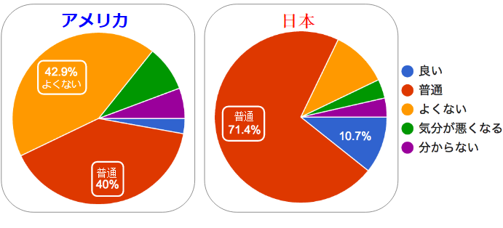

図25: 下記の中で最もファーストフードを食べたいと感じる時はどれですか。
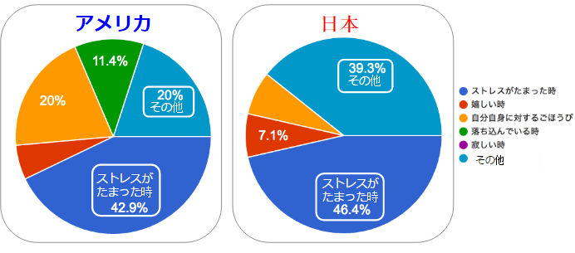

図25からわかるように、日米の大学生共にストレスが溜まった時ファーストフードを食べたいと感じる。さらに、アメリカの大学生は「料理したくない時」「何もしたくない時」「疲れた時」などの意見があり日本の大学生は「時間がないとき」「外出中にすぐに食事を済ませたい時」「お腹がとても減っているとき」という意見だった。このことから日本の大学生には時間と便利さが大切で、アメリカの大学生は自分で料理をしたくないという理由が多いことに気づいた（図26参照）。

図26: 下記の中で最もファーストフードを食べたいと感じる時はどれですか。(その他)
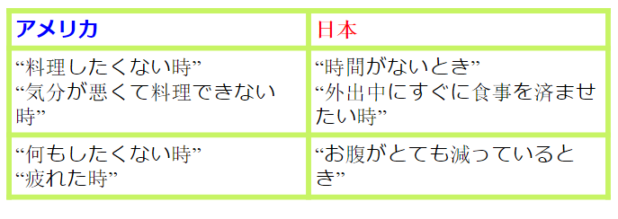

次に、アメリカの大学生は夜間にファーストフードを食べる傾向があり、日本の大学生は午後に食べる可能性が高い（図27参照）。

図27: 一日の中で最もファーストフードを食べたいと感じる時間はいつですか。
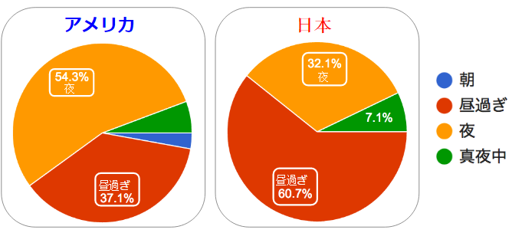
では、日本の大学生はアメリカの大学生よりも「値段は高いが健康的なファーストフード」を選んだ（図28参照）。

図28：上記のファーストフードのレストランよりも値段は
５０％高いが、美味しくて健康に良いレストランに行きたいと思いますか。
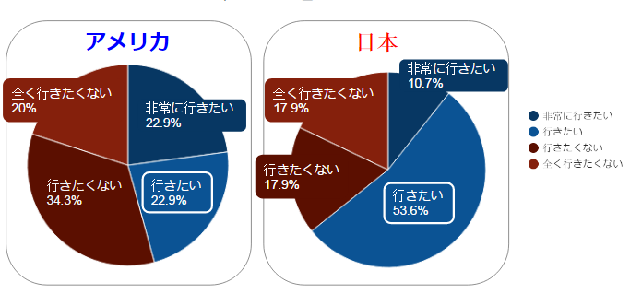

5.4 研究質問2の結果のまとめ
まず、日米の学生は、ファーストフードが食生活が体のイメージに影響を与えると思っている。また、アメリカの大学生はファーストフードが自分の体に、より影響を与えると信じているが、食べた後に気分が悪いと感じるにも関わらずファーストフードを食べ続ける。日米の大学生の健康に対するアイディアは似ているが、ファーストフードが体に及ぼす影響を軽減するために、節制が最も重要だと考えている。最後に、両国の大学生共にストレスはファーストフードを食べる主な動機である。

6. 結論
アメリカの大学生はファーストフードをより頻繁に食べ、日米の大学生はファーストフードから不健康な影響を感じているということがわかった。また、その悪影響にもかかわらず大学生はファーストフードを食べ続けるが、その理由はおそらくストレスが原因。さらに、日本の大学生はアメリカの大学生より、健康的なファーストフードに高い金額を払う傾向にあるが、日本の大学生にもアメリカの大学生にもファーストフードを選ぶ時に価格が重要な要素になる。最後に、アメリカも日本も健康の概念は似ているが、不健康の概念は極めて異なり、アメリカでは「砂糖の量の多さ」、日本では「野菜が使われる量の少なさ」。

7. 研究の限界点と将来の研究課題
この研究における限界点は、この研究の回答者の数が少ないという点と、参加者が主に女性だという点である。また、この研究に日本人の回答者よりアメリカ人の回答者の方が多かったため、結果を一般化する事はできない。将来の研究課題については、体に影響するファーストフードのより詳細な研究をしたいと思っている。また、不健康な食品に対する見解の違い、何が健康か不健康かに対する質問もしたいと思う。

参考文献
Academic Journal
Almerico, G. M. (2014). Food and identity: Food studies, cultural, and personal identity. Journal of International Business and Cultural Studies, 8.
Asakawa, M., & Okano, M. (2013). Japanese consumer's food selection criteria and gender-based differences. Behaviormetrika, 40(1), 41-55. doi:http://dx.doi.org/10.2333/bhmk.40.41
Blichfeldt, B.S. & Gram, M. High Educ (2013) 65: 277. doi:10.1007/s10734-012-9543-2
Bowerman, M. (2015, July 01). What's America's favorite fast-food restaurant?
Danziger, S., Levav, J., & Avnaim-Pesso, L. (2011). Extraneous factors in judicial decisions. Proceedings of the National Academy of Sciences, 108(17), 6889-6892. doi:10.1073/pnas.1018033108
Errisuriz, V. L., Pasch, K. E., & Perry, C. L. (2016). Perceived stress and dietary choices: The moderating role of stress management. Eating Behaviors, 22, 211-216.
doi:10.1016/j.eatbeh.2016.06.008
Fukuba, H. (1992). Food policy for health in japan. Nutrition and Health, 8(2-3), 177-190.
Retrieved from http://search.proquest.com/docview/61340809?accountid=10355
Glanz, K., Basil, M., Maibach, E., Goldberg, J., & Snyder, D. (1998). Why Americans Eat What
They Do: Taste, Nutrition, Cost, Convenience, and Weight Control Concerns as Influences on Food Consumption. Journal of the American Dietetic Association, 98, 1118. doi:http://doi.org/10.1016/S0002-8223(98)00260-0

Iwase, M. (2010). New literacies, japanese youth, & global fast food culture: Exploring critical
youth agencies (Order No. MS23632). Available from ProQuest Dissertations & Theses Global: The Humanities and Social Sciences Collection. (1516586391). Retrieved from https://search.proquest.com.library2.csumb.edu:2248/docview/1516586391?accountid=10355
Jussaume, Raymond A. Jr, & Higgins, L. (1998). Attitudes towards food safety and the
environment: A comparison of consumers in japan and the U.S. Rural Sociology,63(3), 394-411. Retrieved from http://search.proquest.com/docview/60062327?accountid=10355
Lattimore, P., & Maxwell, L. (2004). Cognitive load, stress, and disinhibited eating. Eating
Behaviors, 5(4), 315-324. doi:10.1016/j.eatbeh.2004.04.009
Palmer, M. (n.d.). Case Study: A Tale of Two Doughnuts, MNC Success is Being Both Global
and Local. Retrieved from leeds-faculty.colorado.edu/palmerm/A%20Tale%20of%20Two%20Donuts.doc
Sulkowski, M., Dempsey, J., & Dempsey, A. (2013). Corrigendum to ‘Effects of stress and
coping on binge eating in female college students’ [Eat. Behav. 12 (2011) 188–191]. Eating Behaviors, 14(3), 410. doi:10.1016/j.eatbeh.2013.03.001
Traphagan, J. W., & Brown, L. K. (2002). Fast food and intergenerational commensality in
japan: New styles and old patterns. Ethnology, 41(2), 119-134. Retrieved from http://search.proquest.com/docview/60084446?accountid=10355

Basic Books
Rappoport, L. (2003) How we eat: Appetite, culture, and the psychology of food. ECW Press,
Toronto.
Schlosser, E. (2001). Fast food nation: the dark side of the all-American meal. Waterville, Me.:
G.K. Hall.
Skrabec, Q. R. (2012). The 100 most significant events in American business: an encyclopedia.
Santa Barbara, Calif: Greenwood.
Specific page of website
Crago, S. (2015, October 23). Born in the USA, eaten in Okinawa. Retrieved April 25, 2017, from
http://www.japantimes.co.jp/life/2015/10/23/food/born-u-s-eaten-okinawa/#.WP-x1VPyuRs
Dinh, M. L. (2013, September 14). The top 8 fast food chains in Japan. Retrieved April 25, 2017, from http://en.rocketnews24.com/2013/09/15/the-top-8-fast-food-chains-in-japan/
Fast–food. (n.d.). Retrieved April 6, 2017, from
https://www.merriam-webster.com/dictionary/fast–food
Japan - average fast food consumption per week (2016). Retrieved April 05, 2017, from
https://www.statista.com/statistics/561277/japan-average-fast-food-consumption-per-week/
McDonalds targets families with in-store only Nintendo DS service. (2009, June 15). Retrieved
May 03, 2017, from https://japantoday.com/category/tech/mcdonalds-targets-families-with-introduction-of-in-store-only-nintendo-ds-service

Orciari, M. (2013, November 4). Fast Food Companies Still Target Kids with Marketing for
Unhealthy Products. YaleNews. Retrieved April 25, 2017, from https://news.yale.edu/2013/11/04/fast-food-companies-still-target-kids-marketing-unhealthy-products
Our History. (n.d.). Retrieved January 23, 2017, from
http://www.awrootbeer.com/aw_history.php
Vol.2 KFC Japan(1/3) | Mitsubishi Corporation. (n.d.). Retrieved February 23, 2017, from
http://www.mitsubishicorp.com/jp/en/mclibrary/projectstory/vol02/
Yoshinoya History. (n.d.). Retrieved February 23, 2017, from
http://www.yoshinoyaamerica.com/history.php
沿革 | 会社情報 | McDonald's Japan. (n.d.). Retrieved April 25, 2017, from
http://www.mcdonalds.co.jp/company/outline/enkaku.html
(2013, August 06). Fast Food Still Major Part of U.S. Diet. Retrieved April 05, 2017, from
http://www.gallup.com/poll/163868/fast-food-major-part-diet.aspx
(n.d.). Retrieved April 25, 2017, from http://maxsielaff.de/

